 | 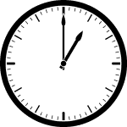
Es ist ein Uhr
oder
Es ist eins.
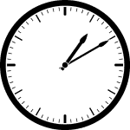 | 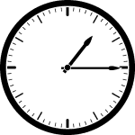 | 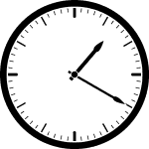
Es ist zehn nach eins | Es ist Viertel nach eins | Es ist zwanzig nach eins
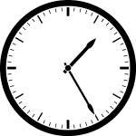 | 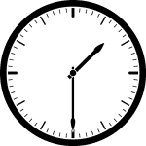 | 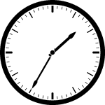
Es ist fünf vor halb zwei | Es ist halb zwei | Es ist fünf nach halb zwei
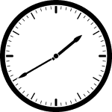 | 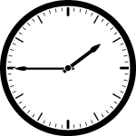 | 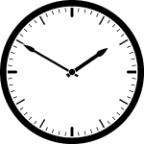
Es ist zwanzig vor zwei | Es ist Viertel vor zwei | Es ist zehn vor zwei

 | Offizielle Uhrzeit (Resmi) | Inoffizielle Uhrzeit 2.00Uhr (gayri resmi)
2 : 00 | zwei  Punkt zwei | zwei Uhr
2 :05 | zwei Uhr fünf | fünf nach zwei  2 : 05  kurz nach zwei (2.03)  nach zwei
2 :10 | zwei Uhr zehn | zehn nach zwei
2 :15 | zwei Uhr fünfzehn | fünfzehn nach zwei / Viertel nach zwei
2 : 20 | zwei Uhr zwanzig | zwanzig nach zwei
2 : 25 | zwei Uhr fünfundzwanzig  2 : 25 Uhr | fünfundzwanzig nach zwei (2.25)  fünf vor halb drei (2.25)
2 :30 | halb drei | halb drei (2.30)  kurz vor halb drei (2,27)
2 :35 | zwei Uhr fünfunddreißig | fünf nach halb drei (2.35)  kurz nach halb drei (2.33)
2 :40 | zwei Uhr vierzig | zwanzig vor drei
2 :45 | zwei Uhr fünfundvierzig | fünfzehn vor drei / Viertel vor drei
2 : 50 | zwei Uhr fünfzig | zehn vor drei
2 : 55 | zwei Uhr fünfundfünfzig | fünf vor drei
2: 57 | zwei Uhr siebenundfünfzig | kurz vor drei (2.57)  gegen drei
3 : 00 | drei Uhr | drei Uhr

Uyarı: ifadenin içinde buçuk (yarım) geçiyorsa bir ileri saat söylenir. Almanlar var (kala) kısmını düşünmektedir. Gayri resmi saat ifadelerinde ise önce dakika sona saat birimi söylernir.

Die Uhrzeit
Die Uhrzeit erfragen : 1. Wie spät ist es ? 2 . Wie viel Uhr ist es ?
nach:geçe
vcr:kala,var
Viertel nach:çeyrek
Viertel vor:Çeyrek var
halb:buçuk,yarım
kurz:5 dakikanın altında
gegen:geliyor
kurz vor…
gegen…
Uhr….
Punkt…

kurz nach…
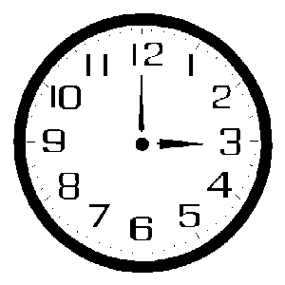
Vokabeln :
Stunde: saat
Minute: dakika
Sekunde: saniye
um: saat ifadelerinde ‚de,da
fünf vor halb…
fünfundzwanzig nach
fünf nach halb…
fünfundzwanzig vor …
zwanzig vor …
zehn nach …
zehn vor…
Viertel vor …
kurz nach halb…
halb…
kurz vor halb…
zwanzig nach …
Viertel nach…
fünf nach …
fünf vor…

……………………………
……………………………
……………………………
……………………………
……………………………
……………………………
……………………………
……………………………
……………………………
……………………………
……………………………
……………………………
……………………………
……………………………
……………………………
……………………………
Vokabeln :
Uhr = ………………………
nach = ……………………
vor = ………………………
halb = ……………………
Viertel = ………………

Übung : Rechnen Sie die Zahlen

- 2 + 6 = ZWEI PLUS SECHS IST ACHT
- 9 + 3 = .....................................................................................................................................
- 1 + 5 = .....................................................................................................................................
- 10 – 5 = ZEHN MINUS FÜNF IST FÜNF
- 8 – 3 = ....................................................................................................................................
- 14 – 3 = ...................................................................................................................................
- 20 – 10 = .................................................................................................................................
- 11 + 4 = ..................................................................................................................................
Übung : Wie spät ist es ?
8 : 55 Es ist ……………………………… 6 : 30 Es ist ………………………………
4 : 25 Es ist ……………………………… 5 : 10 Es ist ………………………………
11 : 35 Es ist ……………………………… 11 : 15 Es ist ………………………………
7 : 20 Es ist ……………………………… 03 : 40 Es ist ………………………………
9 : 45 Es ist ……………………………… 02 : 00 Es ist ………………………………
10 : 30 Es ist ……………………………… 12 : 50 Es ist ………………………………
9 : 25 Es ist ……………………………… 01 : 35 Es ist ………………………………

Übung : Zeichnet die Uhrzeit !
Es ist fünf vor halb sieben Es ist zwanzig vor acht Es ist Viertel nach neun
Es ist elf Uhr Es ist zehn vor zehn Es ist fünf nach halb neun

WIE SPÄT IST ES?
- 2:00 ES IST ZWEI UHR.
- 10:00 ...................................................................................................................................
- 3:00 ....................................................................................................................................
- 7:00 ....................................................................................................................................
- 8:00 ....................................................................................................................................
- 12:00 ..................................................................................................................................
- 1:00 ....................................................................................................................................
- 4:00 ....................................................................................................................................
- 6:00 ....................................................................................................................................

Wie viel ist es jetzt?
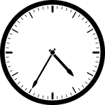 | Es ist fünfundzwanzig vor fünf / fünf nach halb fünf
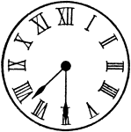 | -----------------------------------------------------------------------------------------------
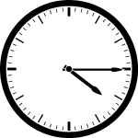 | -----------------------------------------------------------------------------------------------
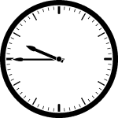 | -----------------------------------------------------------------------------------------------
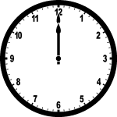 | -----------------------------------------------------------------------------------------------
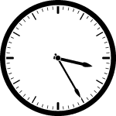 | -----------------------------------------------------------------------------------------------
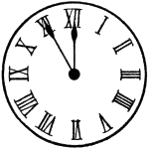 | -----------------------------------------------------------------------------------------------
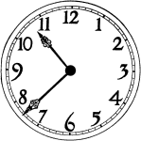 | ----------------------------------------------------------------------------------------------

Wie spät ist es ?
Wie viel Uhr ist es?
 | Es ist … | Es ist …
15.00 | fünfzehn Uhr | drei (Uhr)
15.05 | fünfzehn Uhr fünf | fünf nach drei
15.10 | fünfzehn Uhr zehn
15.15 |  | Viertel nach drei
15.20
15.25
15.30 |  | halb vier
15.35 |  | fünfundzwanzig vor vier
15.40
15.45 |  | Viertel vor vier
15.50
15.55
16.00

